### **PROCESO: REALIZAR ACOMPAÑAMIENTO DE PASTORAL Y EDUCACIÓN EN VALORES**

El presente proceso describirá las actividades desempeñadas por el Equipo Pedagógico de Pastoral y Educación en Valores para llevar a cabo el acompañamiento a los Centros educativos de Fe y Alegría, a fin de realizar un análisis sobre las necesidades de éstos y su desarrollo pastoral.

| **MACROPROCESO: Gestión de Orientación Pastoral**  **Proceso “Realizar Acompañamiento de Pastoral y Educación en Valores”** | | | |
| --- | --- | --- | --- |
| **PROPÓSITO** | El presente proceso tiene como propósito cumplir con el siguiente objetivo institucional:  **OSE 4:** Formar alumnos y alumnas con valores evangélicos, líderes, autónomos, críticos con identidad ciudadana para que sean agentes de cambio y promotores del desarrollo sostenible. | | |
| **RESPONSABLE** | Jefe de Pastoral y Educación en Valores | **BASE LEGAL** | No Aplica |
| **ACTORES DEL PROCESO** | * Equipo Pedagógico de Pastoral y Educación en Valores | | |
| **CLIENTES INTERNOS** | No Aplica | **CLIENTES EXTERNOS** | Docentes de centro educativo Fe y Alegría |
| **ALCANCE** | El alcance del presente proceso consiste en las actividades necesarias desarrolladas por el Equipo Pedagógico de Pastoral y Educación en Valores para llevar a cabo el acompañamiento en los Centros educativos Fe y Alegría y su posterior análisis de los resultados obtenidos en el acompañamiento.  No se entrará en detalle sobre el proceso de implementación de los conocimientos adquiridos por los docentes del Centro educativo Fe y Alegría acompañado. | | |
| **PROCEDIMIENTO** | 1. Al iniciar el período académico se procede a dar inicio a las visitas a los Centros educativos Fe y Alegría.    1. Se llena una Ficha de monitoreo.    2. Se realiza reuniones con los docentes y Directores, a fin de recabar dudas y/o necesidades.    3. Se revisa el Plan de desarrollo de actividades pastoral.    4. Se brinda una retroalimentación de lo experimentado. 2. Una vez terminado el ciclo de visitas se procede a realizar un análisis de las necesidades encontradas en los Centros educativos y se elabora un Informe anual sobre la marcha pastoral y necesidades de formación, el cual servirá como fuente para la realización de Talleres. | | |
| **PROCESOS RELACIONADOS** | 1. Ejecutar Talleres de Pastoral y Educación en Valores 2. Planificar Actividades de Pastoral y Educación en Valores | | |

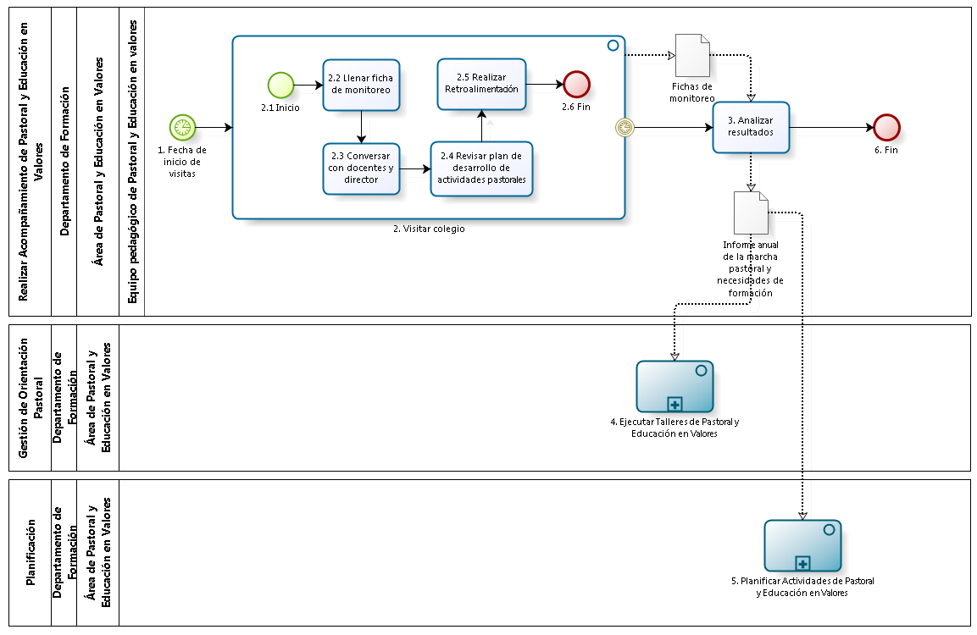

| **N°** | **ENTRADA** | **ACTIVIDAD** | **SALIDA** | **DESCRIPCIÓN** | **RESPONSABLE** | **TIPO ACTIVIDAD** | **MACROPROCESO** |
| --- | --- | --- | --- | --- | --- | --- | --- |
| **1** | - Notificación enviada  - Actividades Completas  - Fecha de visita | Fecha de Inicio de Visitas | Fecha de visita | Luego de que el Plan Operativo Anual de Pastoral y Educación en Valores se encuentra concluido, dado que no existen actividades faltantes o se están agregando algunas otras.  El Equipo Pedagógico de Pastoral y Educación en Valores procede a identificar las fechas de visitas a los Centros educativos detalladas en este y procede a dar inicio al proceso. | Equipo Pedagógico de Pastoral y Educación en Valores | Manual | Gestión de Orientación Pastoral |
| **2** | Fecha de visita | Visitar colegio | - Fichas de monitoreo | El Equipo Pedagógico de Pastoral y Educación en Valores procede a realizar el acompañamiento en el Centro educativo recabando dudas, información sobre el desarrollo de la marcha pastoral y brindando ideas de mejora al Coordinador de pastoral.  Este proceso durará el tiempo que el Equipo Pedagógico se quede realizando la supervisión en el Colegio, luego de ello se procede a dar inicio a la actividad Analizar resultados. | Equipo Pedagógico de Pastoral y Educación en Valores | Manual | Gestión de Orientación Pastoral |
| **2.1** |  | Inicio | - Fecha de visita |  | Equipo Pedagógico de Pastoral y Educación en Valores | Manual | Gestión de Orientación Pastoral |
| **2.2** | - Fecha de visita | Llenar ficha de monitoreo | - Fichas de monitoreo | El Equipo Pedagógico de Pastoral y Educación en Valores procede a realizar el llenado de la Ficha de monitoreo de acuerdo a lo experimentado en su visita.  En caso se haya producido el fin de la visita, se procede a dar inicio a la actividad Analizar resultados | Equipo Pedagógico de Pastoral y Educación en Valores | Manual | Gestión de Orientación Pastoral |
| **2.3** | - Fichas de monitoreo | Conversar con docentes y director | - Identificación de situación | El Equipo Pedagógico de Pastoral y Educación en Valores procede a conversar con los docentes y el Director a fin de recabar dudas y/o necesidades de los mismos. Asimismo, identifica la situación del Colegio con respecto a su desarrollo pastoral. | Equipo Pedagógico de Pastoral y Educación en Valores | Manual | Gestión de Orientación Pastoral |
| **2.4** | Identificación de situación | Revisar Plan de desarrollo de actividades pastorales | - Identificación del desarrollo del plan de actividades pastorales | El Equipo Pedagógico de Pastoral y Educación en Valores se encarga de revisar junto con el Coordinador de pastoral el desarrollo de las actividades pastorales propuestas por la Oficina Central. | Equipo Pedagógico de Pastoral y Educación en Valores | Manual | Gestión de Orientación Pastoral |
| **2.5** | - Identificación del desarrollo del plan de actividades pastorales | Retroalimentación | - Retroalimentación realizada  - Fichas de monitoreo | El Equipo Pedagógico de Pastoral y Educación en Valores de acuerdo a las situaciones encontradas durante sus visitas, procede a brindar sugerencias de cómo mejorar algunos aspectos encontrados y/o responde a las dudas que se tuvieran, finalmente y en base a toda la información recabada se procede a terminar el llenado de la Ficha de monitoreo. | Equipo Pedagógico de Pastoral y Educación en Valores | Manual | Gestión de Orientación Pastoral |
| **2.6** | - Retroalimentación realizada  - Fichas de monitoreo | Fin |  |  | Equipo Pedagógico de Pastoral y Educación en Valores | Manual | Gestión de Orientación Pastoral |
| **3** | - Fichas de monitoreo | Analizar resultados | - Informe anual de la marcha pastoral y necesidades de formación | El Equipo Pedagógico de Pastoral y Educación en Valores procede a realizar un análisis en base a la Ficha de monitoreo sobre las necesidades y el desarrollo de actividades pastorales encontrado durante sus visitas, a fin de elaborar el Informe anual sobre la marcha pastoral y necesidades de formación que será empleado en su proceso de planificación como de ejecución de Talleres. | Equipo Pedagógico de Pastoral y Educación en Valores | Manual | Gestión de Orientación Pastoral |
| **4** | - Informe anual de la marcha pastoral y necesidades de formación | Ejecutar Talleres de Pastoral y Educación en Valores |  | El equipo de Pastoral y Educación en Valores realiza talleres para mejorar la educación Pastoral en los centros educativos, ya que en las mismas se trabaja con los coordinadores de pastoral. Durante este proceso nacerá el cuestionario de necesidades para que el Departamento de Administración, a través del proceso “Recopilar Requerimientos Institucionales” adquiera los recursos para contar con los materiales necesarios para la ejecución de los talleres. | Área de Pastoral y Educación en Valores | Manual | Gestión de Orientación Pastoral |
| **5** | - Informe anual de la marcha pastoral y necesidades de formación | Planificar Actividades de Pastoral y Educación en Valores |  | El Jefe del área de Pastoral y Educación en Valores se reúne con su equipo para realizar la evaluación de las actividades realizadas durante el año. Posteriormente el equipo elabora el Plan Operativo Anual de Pastoral y Educación en Valores y lo presenta en la reunión de diciembre, donde se recibe la retroalimentación del mismo. Luego, con la retroalimentación, el cronograma de actividades pastorales desarrollado en la reunión de coordinadores de pastoral, el informe de anual de la marcha pastoral y necesidades de formación, proveniente del proceso de Acompañamiento de Pastoral y Educación en Valores, y la recepción de Notas de fechas de actividades propuestas, provenientes del proceso Planificación de actividades del proyecto PIAE F y A 34, se elabora la versión final del Plan Operativo Anual de Pastoral y Educación en Valores.  Durante el desarrollo del plan operativo anual, el Jefe del área de Pastoral y Educación en Valores despejará cualquier duda consultando al Jefe del Departamento de Planificación a fin de encontrar una solución.  Asimismo, terminado el Plan Operativo Anual del Departamento de Planificación se procederá a realizar la entrega del mismo al Departamento de Planificación a fin de que sea incluido en el Plan Operativo Anual Institucional. | Área de Pastoral y Educación en Valores | Manual | Planificación |
| **6** | - Informe anual de la marcha pastoral y necesidades de formación | Fin |  |  |  |  |  |